35 - Ideas para aprender vocabulario básico: el día a día
Finalidad: Ofrecer recursos para las actividades encaminadas a enseñar el vocabulario utilizado en el día a día.
Utilización de imágenes para facilitar la enseñanza del vocabulario básico
Las imágenes, al igual que los objetos de la vida real (objetos cotidianos), son un excelente recurso para el aprendizaje de idiomas a un nivel muy elemental. Si se dispone de un buen banco de imágenes, estas pueden utilizarse para diversas actividades básicas. Más adelante se ofrecen ejemplos de tipos de imágenes adecuadas para el aprendizaje de idiomas a un nivel elemental. Puede obtenerse más información sobre la selección de imágenes y objetos cotidianos en la herramienta 22 - Selección de imágenes y objetos cotidianos para las actividades lingüísticas: algunas directrices. Las imágenes sirven de apoyo para distintas actividades de enseñanza de idiomas, y también cuando surjan problemas de comunicación.
Algunas sugerencias para el uso de imágenes
1. Sistema de tarjetas para aprender palabras nuevas
Elabórense tarjetas de vocabulario con una palabra por un lado y la imagen correspondiente por el otro. Centrémonos en un tema concreto relacionado con un supuesto. Por ejemplo, “compras” o “salud”. El tema debe resultar pertinente para el grupo.
Colocar las tarjetas con la palabra hacia abajo y la imagen hacia arriba.
Los estudiantes deben elegir una tarjeta y ser capaces de decir la palabra correspondiente a la imagen en la lengua de destino. Después, deben darle la vuelta para ver si la palabra utilizada es la correcta.
Una vez hecho esto, apartar la tarjeta correspondiente.
Esta actividad puede organizarse a modo de concurso en equipo. El equipo que más palabras acierte es el que gana.
Los alumnos pueden escribir o copiar las palabras en sus fichas de vocabulario, con la traducción a su lengua materna.
Las palabras pueden revisarse en sesiones posteriores para ver cuántas se recuerdan.
2. Combinar tarjetas para organizar las palabras
Colocar diversas tarjetas, de distintas áreas temáticas, con la imagen hacia abajo y la palabra hacia arriba.
En primer lugar, los refugiados deben clasificar las tarjetas según los distintos temas, sin mirar las imágenes, solo las palabras.
A continuación, deben leer una palabra y decir a qué tema pertenece. Por ejemplo, “manzana” es fruta/comida, “inhalador” corresponde a medicinas o médico, etc.
Y después de esto, deben mirar el reverso con la imagen para ver si la palabra usada es la correcta. Si no lo es, la ficha se devuelve al montón y se mezcla con las demás, con la imagen hacia abajo y la palabra hacia arriba. Un nuevo refugiado podrá volver a intentarlo, hasta dar con la palabra correcta.
3. Utilización de imágenes para formular un discurso o elaborar un texto
Colocar las tarjetas sobre una mesa, con la imagen hacia arriba.
Comprobar que todos los refugiados conozcan las palabras y sepan con qué guardan relación las imágenes. Deberían todas pertenecer al mismo tema.
Los alumnos trabajan en un solo grupo, o en subgrupos más pequeños, para formular algunas frases u oraciones con arreglo a las imágenes (por ejemplo, “Voy al mercado a comprar verdura”). Esto puede hacerse de manera oral o, si es posible, algún miembro del grupo puede escribirlas.
Comida
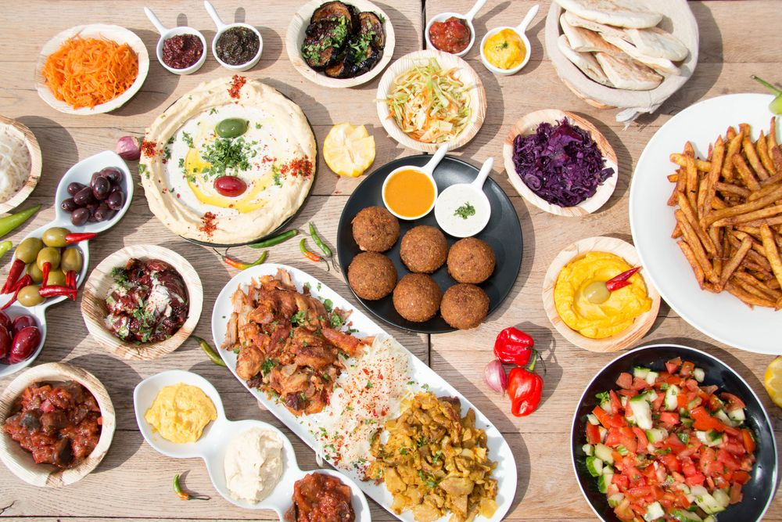 | 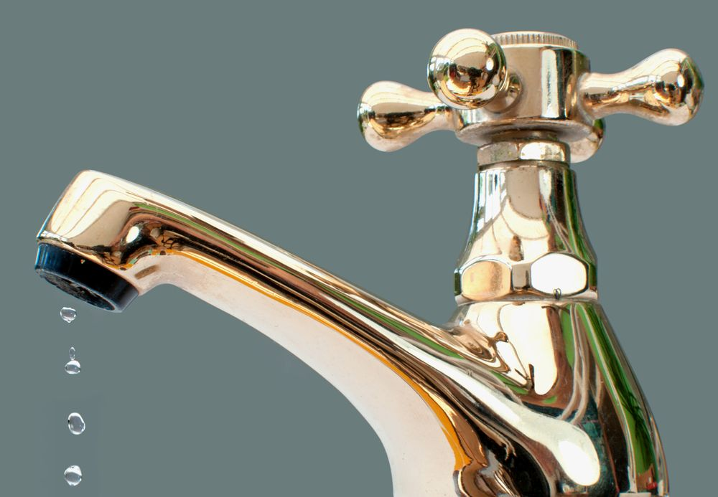
alimentos | agua
Ampliar: leche, café, té, etc.
Salud
medicinas | inyección
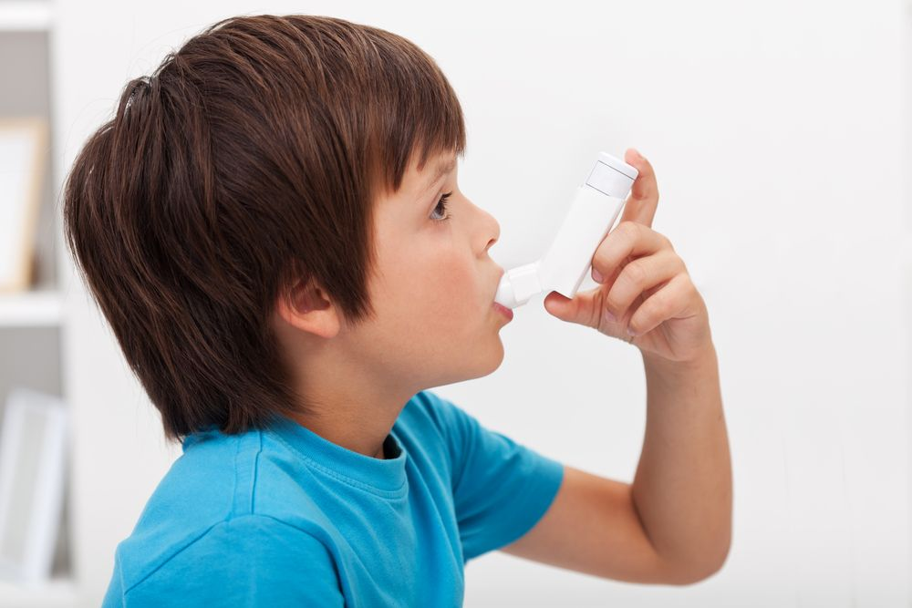
inhalador | médico
 | 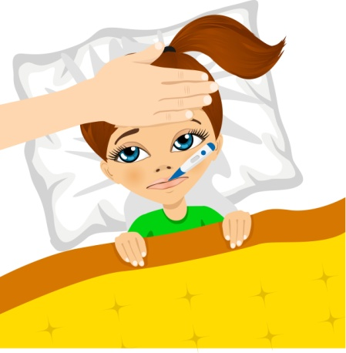
dentista | fiebre
Ropa
 | 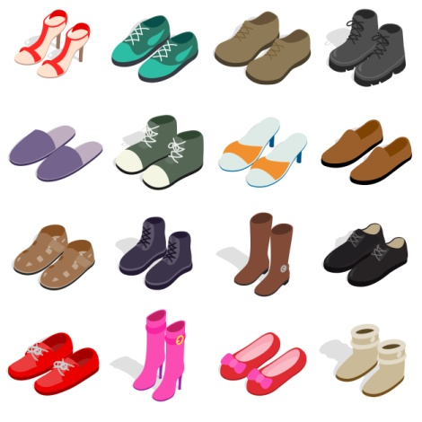
ropa | calzado
Ampliar: pantalones, jersey, falda, chaqueta, etc.
Higiene
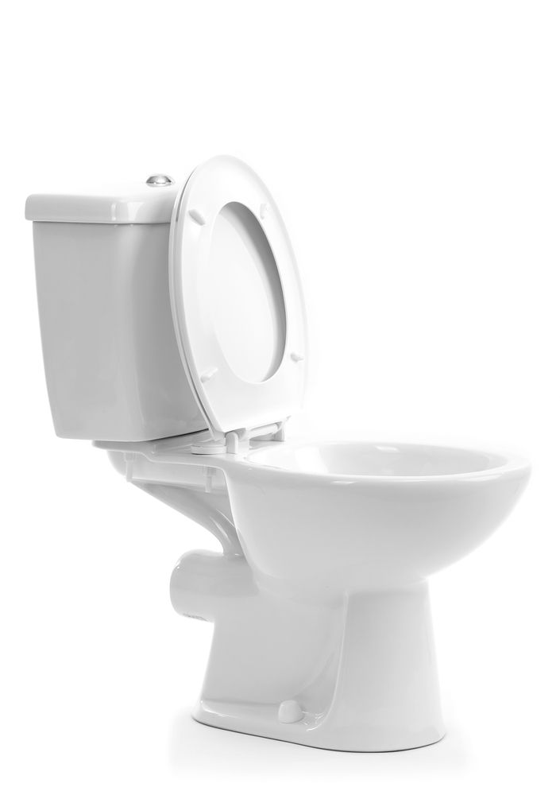
váter | ducha
 | 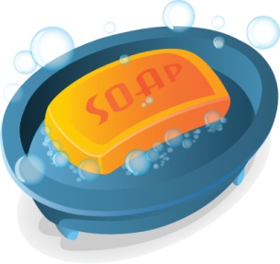
pañal | jabón
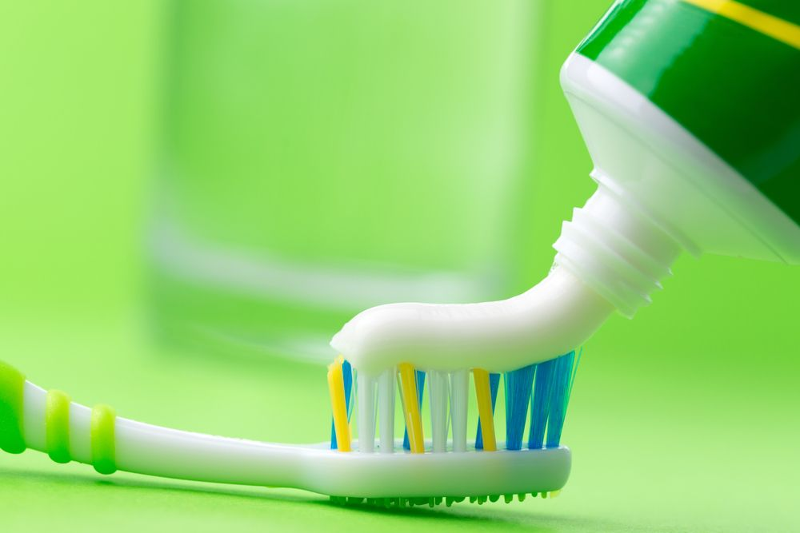
cepillo de dientes/pasta de dientes
Teléfono
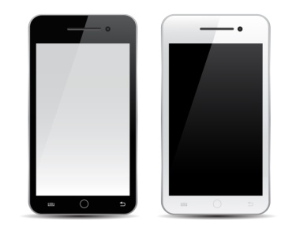
teléfono móvil | internet
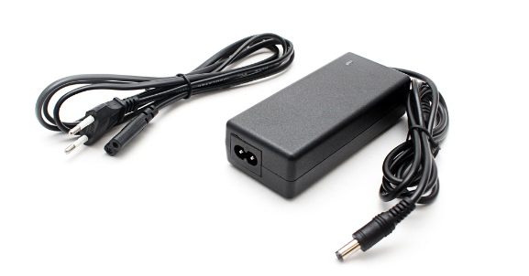
cargador | wifi
Muebles/Casa
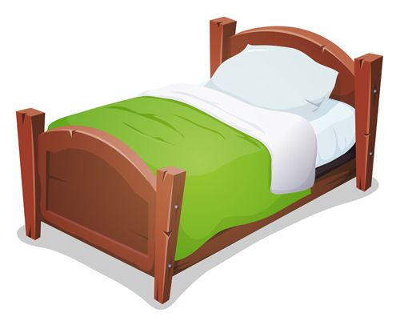 | 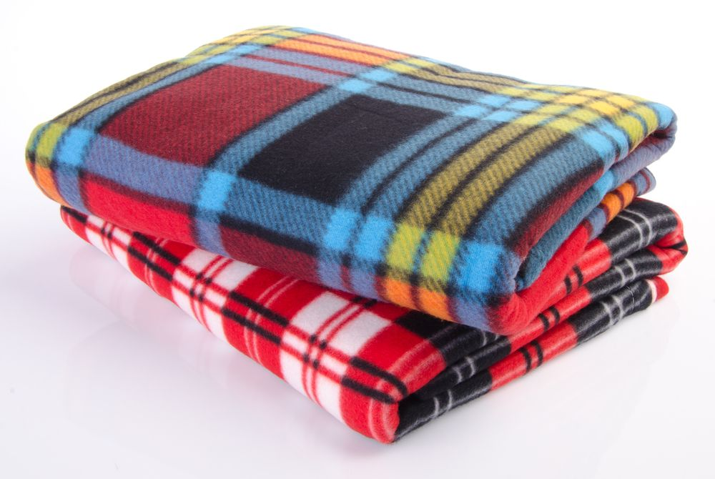
cama | manta
almohada

Familia
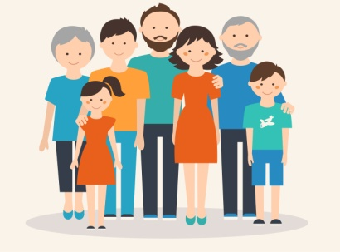 | 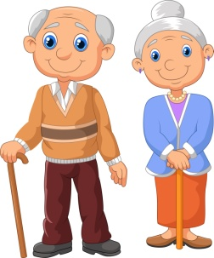
familia | abuelo/abuela
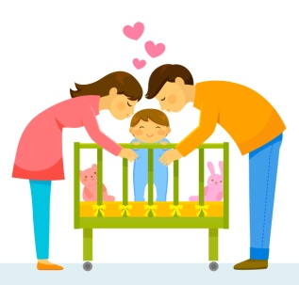 | 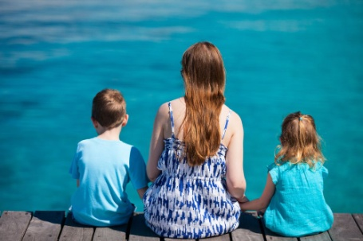
padre/madre | hijo/hija
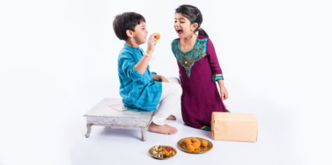
hermano/hermana | bebé

Otras palabras importantes
sala de oración | documentos
intérprete | asesoramiento jurídico
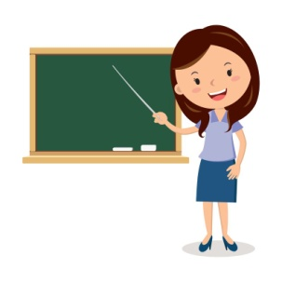 | 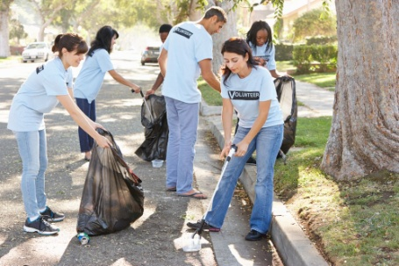
maestra | voluntario

